ĐỀ CƯƠNG CHI TIẾT

**HỆ THỐNG BỒN NƯỚC ĐÔI DÙNG PHƯƠNG PHÁP ĐIỀU KHIỂN PID**

**Thành viên:**

Lê Tấn Kiên 20139026

Nguyễn Hữu Thiết 20139051

Phan Tấn Quốc 20139086

**I. Giới thiệu đề tài**

Hiện nay trong công nghiệp hóa dầu, công nghiệp hóa chất, công nghiệp xử lý nước, sản xuất giấy, phát điện ... Bài toán điều khiển mức và lưu lượng cần phải được giải quyết với độ chính xác cao để giải quyết vấn đề, do đó vấn đề đặt ra trong luận án là kiểm soát dòng chảy để ổn định mức chất lỏng với độ chính xác cao. Với yêu cầu ứng dụng thực tế như vậy, quá trình sản xuất đạt hiệu quả cao hơn. Đề tài nghiên cứu chính ở đây là hệ thống bể nước đôi.

**1. Mục tiêu**

* Tìm hiểu chi tiết về các thông số, cấu tạo nên mô hình các bồn nước
* Hiểu rõ nguyên lý hoạt động của hệ thống.
* Thiết kế và điều khiển hệ thống mực nước trong mô hình 2 bồn để cho mực nước và lưu lượng dòng chảy ổn định.
* Mô phỏng hệ thống trên phần mềm Matlab – Simulink.
* Thiết kế mô hình thực tế cho hệ thống.

**2. Mô hình bồn nước đôi**

*Hình 1: Mô hình bồn nước đôi*

**II. Sơ đồ**

Mục tiêu điều khiển là giữ cho mực chất lỏng trong bồn chứa thứ hai bám theo tín hiệu đặt cho trước. Ở đây ta dùng bộ điều khiển PID để điều khiển hệ thống. Để đo mức nước trong bồn 2 ta đặt một cảm biến siêu âm để xác định chiều cao mực nước của bồn.

*Hình 2: Sơ đồ khối PID*

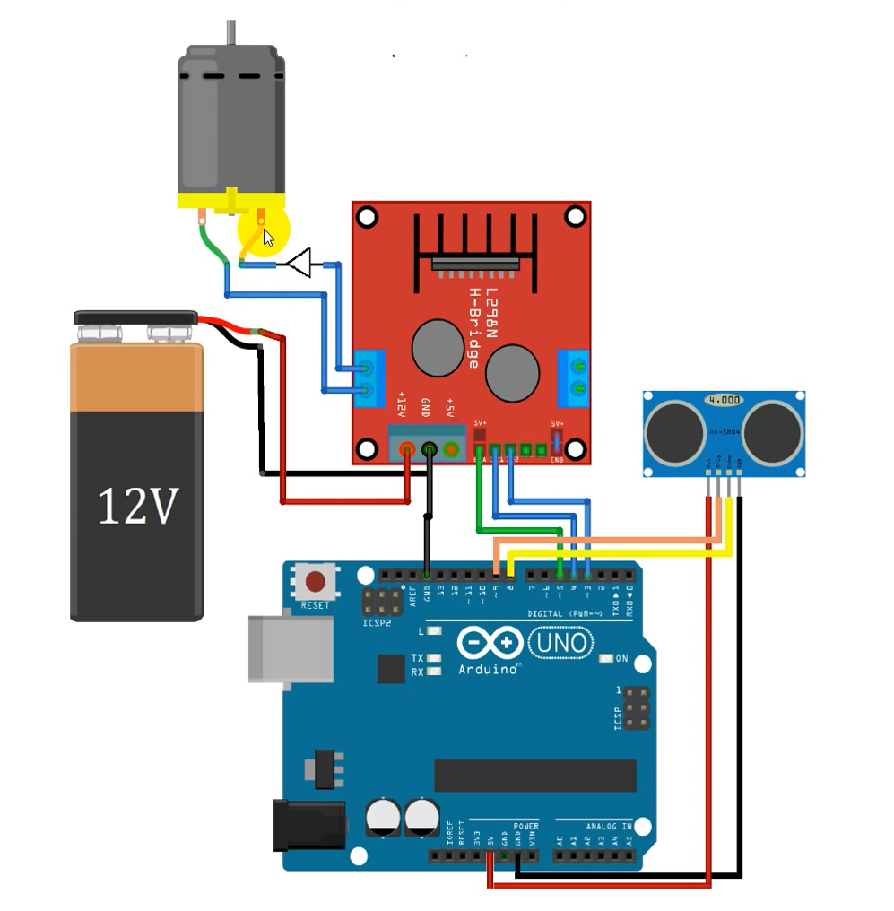

*Hình 3: Sơ đồ kết nối*

**III. Linh kiện**

* Nguồn 12V
* Cảm biến siêu âm (HC-SR04)
* Arduino
* L298N